**Дата:** 29.04.2022  **Образотворче мистецтво 1-А Вчитель:**Юшко А.А.

**Тема.** Художні професії: художник, скульптор. Світлини скульптурних зображень котів. Ліплення котика (пластилін або солоне тісто)

**Мета**: ознайомити учнів із скульптурою як видом образотворчого мистецтва; удосконалювати вміння визначати форму окремих частин тіла тварини; розвивати творчі здібності, уяву, дрібну моторику рук; виховувати любов та бережливе ставлення до тварин.

**Обладнання**: альбом «Маленький художник», пластилін, дощечка для ліплення.

**Опорний конспект уроку**

1. ***А*ктуалізація опорних знань**

*Слайд2-4.*Відгадайте загадку

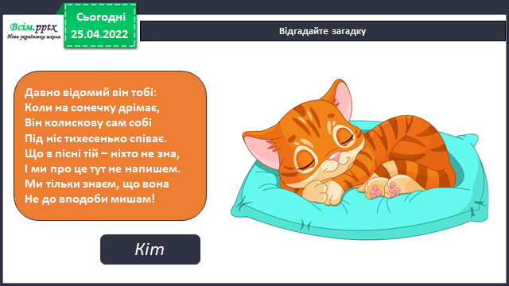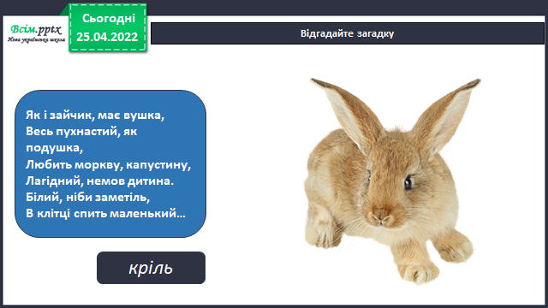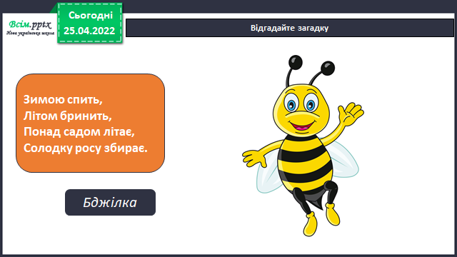

1. **Вивчення нового матеріалу**

*Слайд5.*Природа, яка нас оточує неймовірно гарна. Її красу люблять зображати не лише художники

*Слайд6.*У скульптурі використовують такі матеріали: *пластичні* – глина, пластилін, віск.

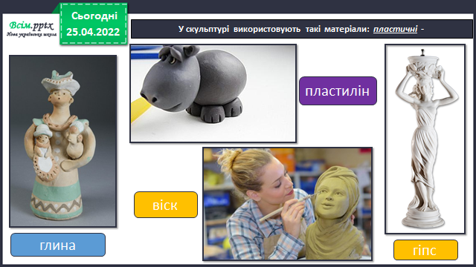

*Слайд7-8.*У скульптурі використовують такі матеріали: *тверді – камінь, мармур, граніт, скло, дерево, мідь.*

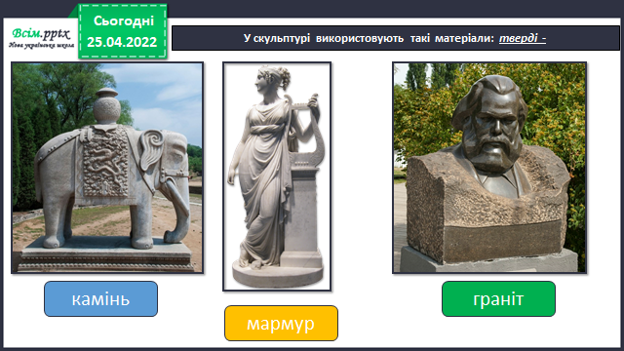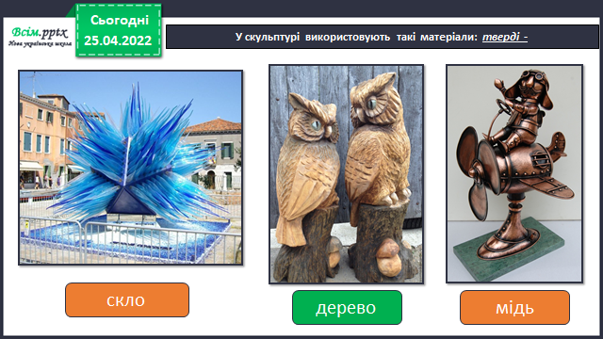

*Слайд9.*Розгляньте скульптури котиків. Поміркуйте: з яких матеріалів вони виготовлені?

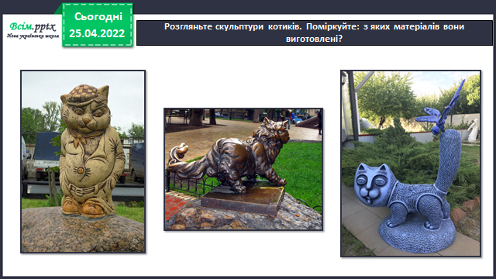

*Слайд10.*Фізкультхвилинка

*Слайд11-12.*Правила безпеки на уроці образотворчого мистецтва

*Слайд13.*Ознайомтеся із послідовністю ліплення котика із пластиліну

1. **Практична діяльність учнів**

*Слайд14-15.*Послідовність ліплення котика

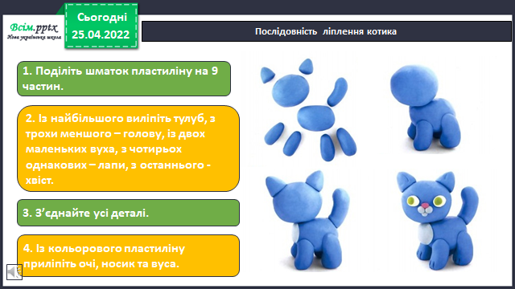

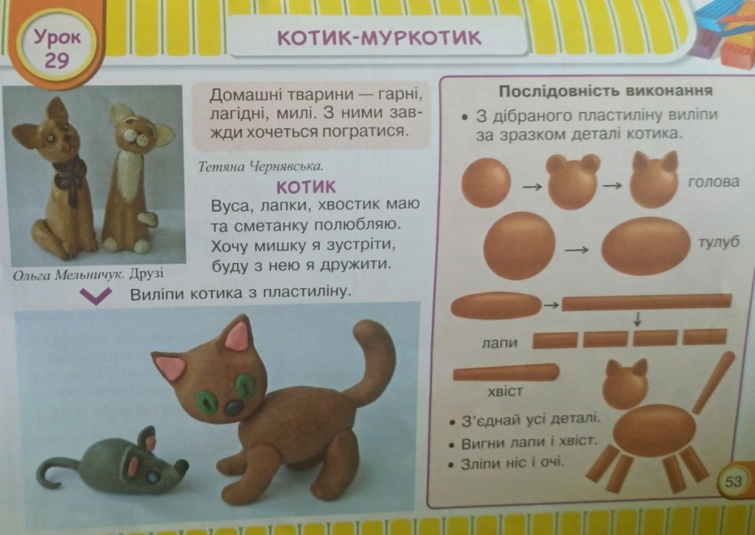

**Послідовність ліплення котика**

*Слайд16.*Рухлива вправа

1. **Підсумок**

*Слайд17.*Продемонструйте власні вироби

*Слайд18.*Знайди 10 відмінностей

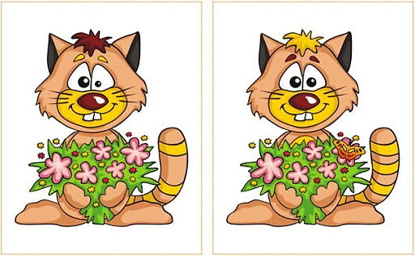

1. **Рефлексія**

*Слайд19.*Рефлексія. Оберіть відповідну цеглинку лего...

***Фотозвіт роботи надсилай* *на Вайбер (0971057853), Human або ел. пошту*** [***allayushko123@gmail.com***](mailto:allayushko123@gmail.com)